



VSV Analyse 2018-2019

RMC regio Zuid-Holland Noord Voorlopige cijfers 2017-2018

Doelen nieuwe VSV-periode 2021-2024

1. Het verminderen van het aantal nieuwe VSV’ers
2. Het verhogen van het percentage uitgevallen jongeren dat een jaar later terugkeert naar het onderwijs
3. Het verhogen van het percentage uitgevallen jongeren dat één jaar later werkzaam is voor minimaal 12 uur per week

2



Doel 1: Het verminderen van het aantal nieuwe VSV’ers

3

% VSV stijgt licht, minder dan landelijke stijging

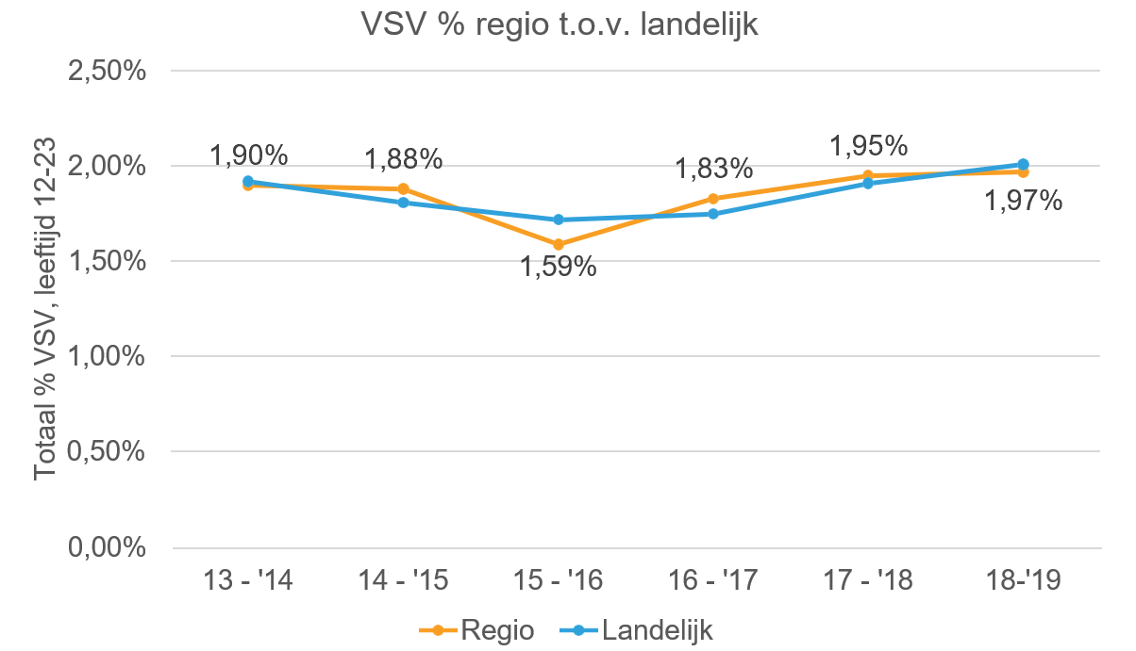



4

Op het VO meeste uitval in vmbo-bovenbouw, vaak mét diploma

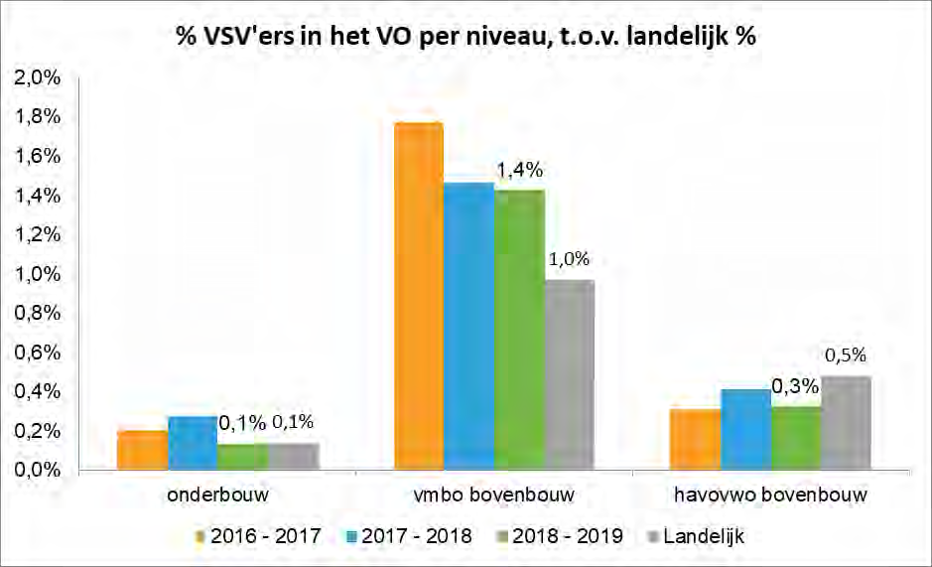

5

Da Vinci en KTS in absolute zin meeste VSV’ers afgelopen 3 jaar

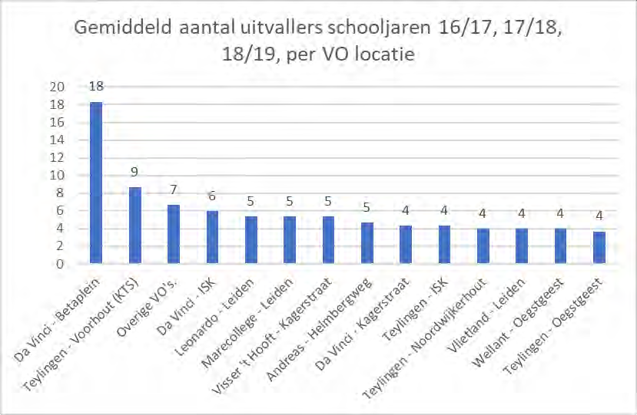

6

Procentueel meeste uitval bij ISK’s. Komt vaak door verhuizingen naar buitenland

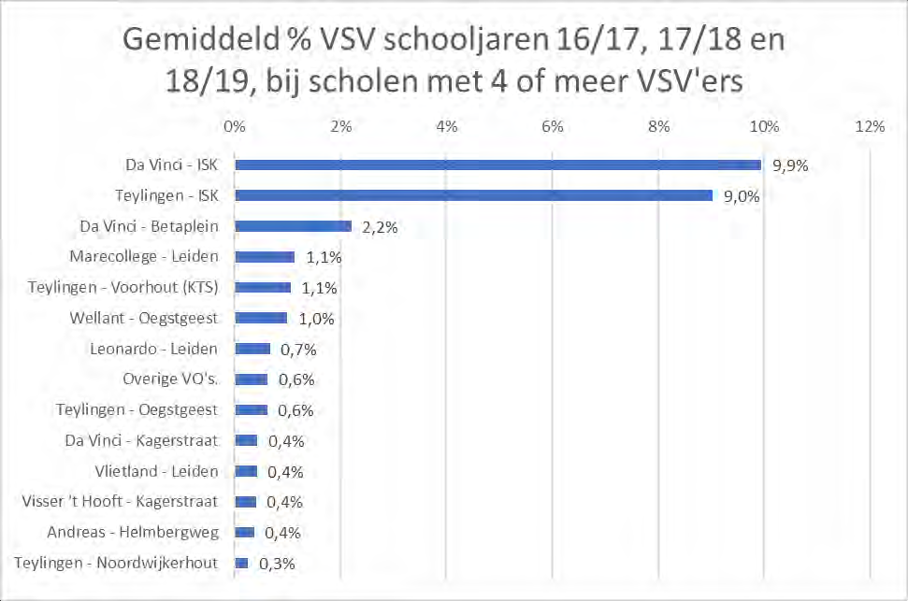

7

Stijging % VSV vooral op mbo niveau 3 en 4 

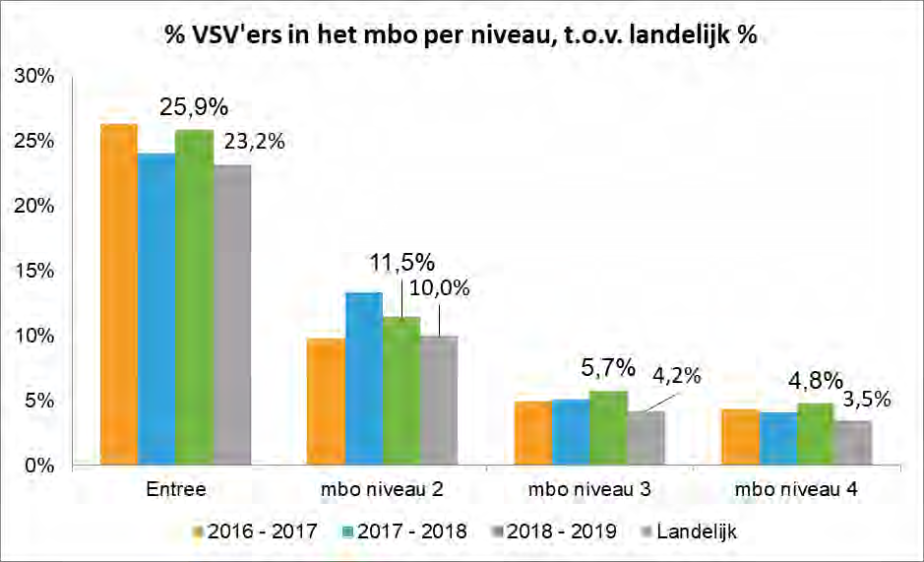

8

Stijging VSV bij mboRijnland, ROC Mondriaan en ROC A’dam

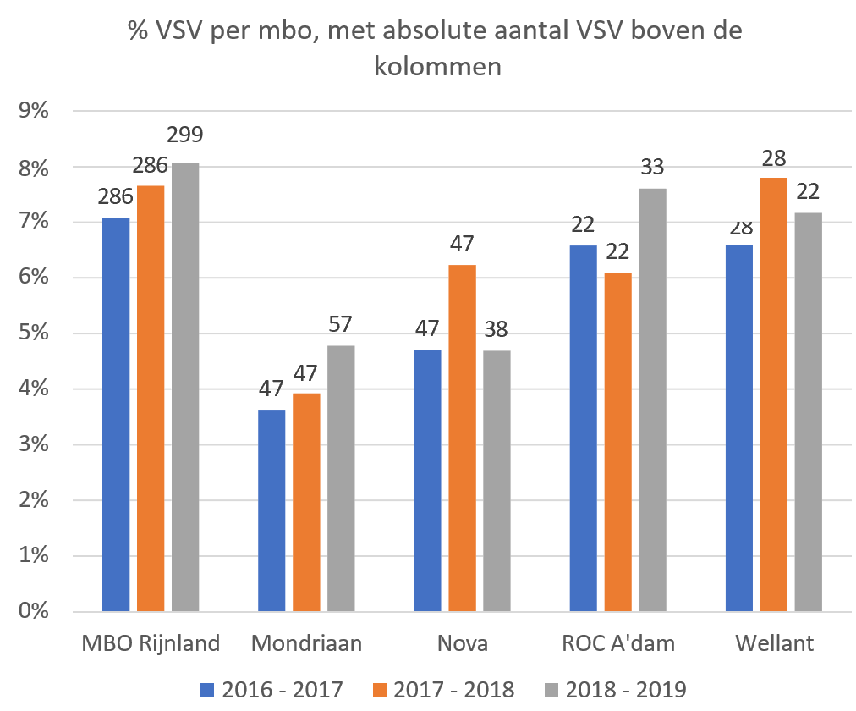

9

Storm Buysingstraat en Lammenschans meeste VSV’ers

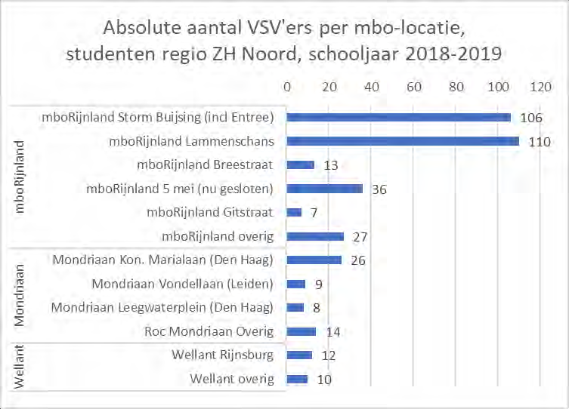

10

% nieuwe VSV’ers per gemeente

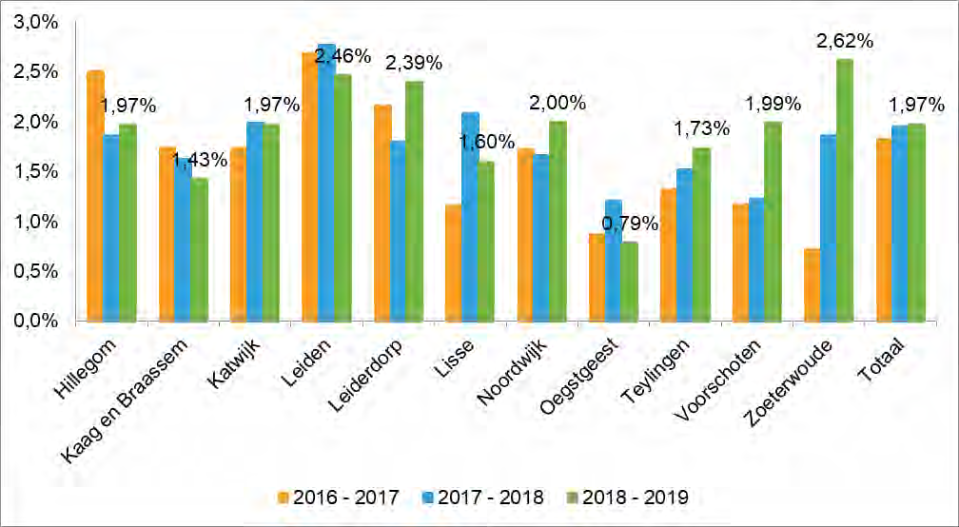

11

Wat zijn de belangrijkste oorzaken van uitval?



Meestal is er sprake van een combinatie van factoren die zorgen voor uitval

12



Doel 2: Het verhogen van het percentage uitgevallen jongeren dat een jaar later terugkeert naar het onderwijs

13

VSV’ers afkomstig van VO en mbo 4 keren  relatief vaker terug naar onderwijs

Gemiddeld % VSV’ers schooljaren 15/16, 16/17 en 17/18, dat na een jaar later terug op school is, per onderwijsniveau

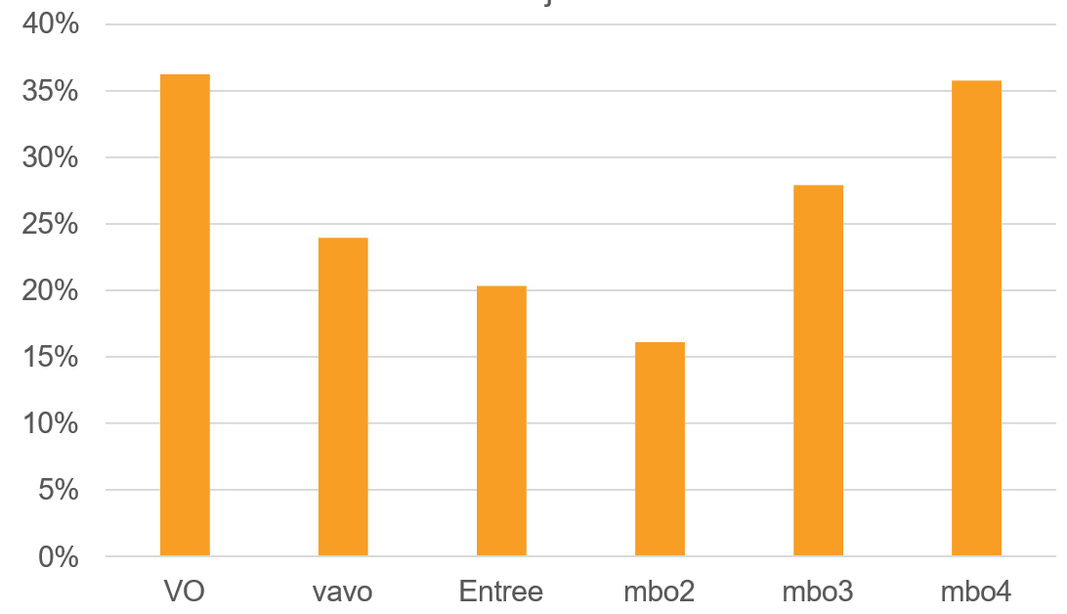



14



Doel 3: Het verhogen van het percentage uitgevallen jongeren dat één jaar later werkzaam is voor minimaal 12 uur per week

15

Hoogste % uitgevallen jongeren dat na een  jaar het werk is op mbo niveau 3.

Gemiddeld % VSV’ers schooljaren 15/16, 16/17 en 17/18 dat na één

jaar aan het werk is

Grafiek: Gemiddeld % VSV’ers schooljaren 15/16, 16/17 en 17/18 dat na één
jaar aan het werk is




16

Dagbesteding VSV’ers: heel vaak aan het werk

Dagbesteding VSV'ers schooljaar 2019-2020, data RBL op basis

antwoorden VSV'ers

17

Grafiek: Dagbesteding VSV'ers schooljaar 2019-2020, data RBL op basis
antwoorden VSV'ers


Meeste VSV’ers weer aan het werk of teruggekeerd naar onderwijs bij mbo 3 en 4

Gemiddeld % VSV'ers schooljaren 15/16, 16/17 en 17/18 na een jaar op school of aan het werk, per onderwijsniveau

